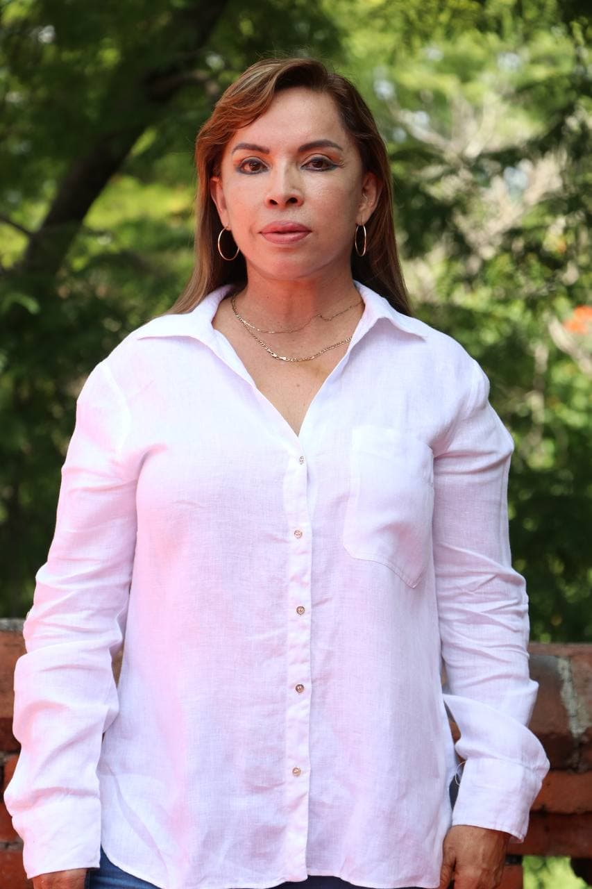

Ma. Elena Farias Villafán
Regidora Municipal de El Salto, Jalisco

INFORME TRIMESTRAL
JULIO, AGOSTO Y SEPTIEMBRE 2023

Comisiones edilicias
Tengo el distinguido honor de presidir:
- Comisión de catastro
Formo parte como vocal las siguientes comisiones:
- Comisión de asuntos metropolitanos
- Comisión de educación
- Comisión de inspección y vigilancia
- Comisión de obras públicas
- Comisión de participación ciudadana y vecinal
- Comisión de planeación del desarrollo municipal
- Comisión de rastros y servicios complementarios
- Comisión de registro civil
- Comisión de transparencia e información pública

Sesiones de Comisión edilicia

Comisión de Catastro
20 de julio 2023 | Sesión ordinaria
10 de agosto 2023 | Sesión Ordinaria
08 de septiembre 2023 | Sesión Ordinaria

Asistencias a las sesiones del pleno:

Tipo de sesión | 19 de julio 2023 | 30 de agosto 2023 | 13 de septiembre 2023
Ordinaria | 1 | 1 | 1
Extra ordinaria
Sesión solemne

